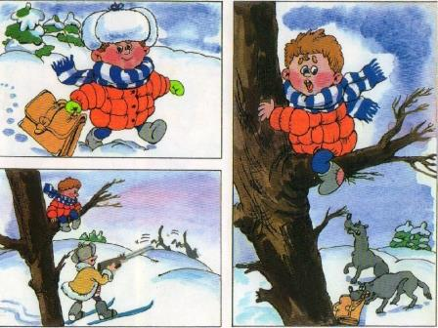
Рассказ воспитателя
- Это было зимой в одной деревне. Петя шёл из школы домой. Вдруг на опушке леса Петя увидел двух волков. Волки тоже заметили Петю и стали приближаться к нему. Петя испугался, бросил портфель и стремглав вскарабкался на сосну. Волки сели под сосной и стали ждать. Хорошо, что мимо проходил охотник на лыжах. Он вскинул ружьё и выстрелил в волков. Волки убежали, а Петя слез с дерева и поблагодарил охотника.

План-вопрос.
- Откуда шел Петя?
- Где нужно было идти Пете, чтобы попасть в деревню?
- По какой дороге шел Петя?
- Кого вдруг увидел Петя на опушке леса?
- Куда забрался мальчик?
- Могли ли волки достать Петю?
- Где сидели волки?
- Как долго просидел Петя на сосне?
- Кто помог вечером мальчику?
Задание: Дети поочередно составляют пересказ рассказа, сначала по 1-2 фрагментам, а затем всего текста – с опорой и без опоры на наглядность.

